MINISTERUL EDUCATIEI NATIONALE
INSPECTORATUL SCOLAR AL JUDETULUI HUNEDOARA
SCOALA GIMNAZIALA SABIN OPREAN BUCURESCI
NR.172
TEL / FAX : 0254 /684182; 0254/684065
EMAIL: sc.sabinoprean@yahoo.com
NR. 857/ 24.10.2013

RAPORT PRIVIND MODUL DE ACTIUNE IN CAZ DE SITUATII DE URGENTA
CUTREMUR

Nr. crt. | Unitatea şcolară | Etapa de pregătire teoretică | Exerciţiul practic de simulare  1 | Exerciţiul practic de simulare 2 | Obs.
1 | Scoala Gimnaziala Sabin Oprean Bucuresci | 17.10.2013  Ora 10.00 | 18.10.2013, ora 10,00  Au participat:  - 18 preşcolari  - 60 elevi  - 6 cadre didactice  - 4 cadre nedidactice | 21.10.2013, ora 10,00  Au participat:  - 14 preşcolari  - 58 elevi  - 6 cadre didactice  - 2 cadre nedidactice | Nu au fost probleme
2 | Scoala primara Curechiu(structura ) | 17.10.2013  Ora 10.00 | 18.10.2013, ora 10,00  Au participat:  - 9 elevi  - 1 cadre didactice  - 1 personal nedidactice | 21.10.2013, ora 10,00  Au participat:  - 9 elevi  - 1 cadre didactice  - 1 personal nedidactice | Nu au fost probleme
3 | Scoala Primara Rovina (Structura) | 17.10.2013  Ora 10.00 | 18.10.2013, ora 10,00  Au participat:  - 6 elevi  - 1 cadre didactice  - 1 personal nedidactice | 21.10.2013, ora 10,00  Au participat:  - 6 elevi  - 1 cadre didactice  - 1 personal nedidactice | Nu au fost probleme
4 | Scoala Primara Sesuri( structura) | 17.10.2013  Ora 10.00 | 18.10.2013, ora 10,00  Au participat:  - 12 preşcolari  - 16 elevi  - 2 cadre didactice  - 1 personal nedidactic | 21.10.2013, ora 10,00  Au participat:  - 10 preşcolari  - 16 elevi  - 2 cadre didactice  - 1 personal nedidactic | Nu au fost probleme
Instruirea în vederea recapitulării noţiunilor de bază despre cutremure şi a modului de comportare a copiilor, personalului didactic şi auxiliar în cazul producerii unor seisme majore s-a desfăşurat în data de 17.10.2013, atât pentru cadrele didactice, cât şi pentru preşcolarii si elevii de la Scoala Gimnaziala Sabin Oprean Bucuresci.
Primul exerciţiu practic de simulare a avut loc în data de 18.10.2013, la ora 10 ,00. La acest exerciţiu au participat toţi preşcolarii si elevii scolii , toate cadrele didactice, personalul didactic auxiliar şi nedidactic. Timp de 30 de secunde a sunat soneria de alarmare, timp în care preşcolarii, elevii şi personalul din unităţi au respectat procedura de comportare în timpul producerii unui seism, respectând regulile prezentate, iar în momentul în care s-a încheiat „mişcarea seismică”, s-a procedat la evacuarea unităţilor, conform planului stabilit pentru situaţii de urgenţă. Timpul de evacuare a fost de 2 - 3 minute.
Exerciţiul practic de simulare 2 (de consolidare) s-a desfăşurat în data de 21.10.2013, la ora 10,00. La acest exerciţiu au participat toţi preşcolarii, elevii , toate cadrele didactice, personalul didactic auxiliar şi nedidactic. Timpul de evacuare a fost de 2 – 3 minute.
Ambele exerciţii s-au desfăşurat fără nici un incident, conform normelor si metodologiei, având un rol educativ crescut.
- Suna alarma si după ,,cutremur” ieşim liniştiţi în curte unde ne aliniem pe clase, unde se face prezenţa

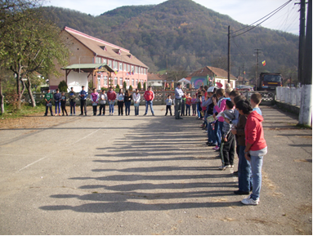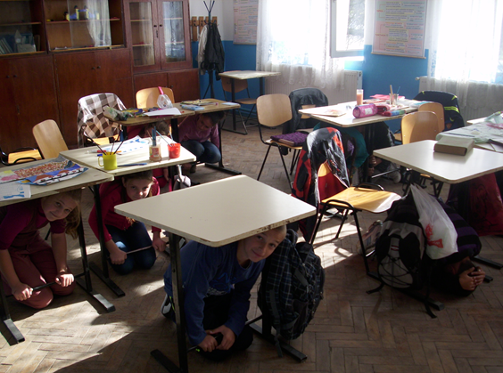

DIRECTOR:
Prof. Nicoara Constantin Florin

